**Организационно-методическая продукция**

**«Мастер-класс по декоративно – прикладному творчеству»**

Мартинкевич Светлана Владимировна, методист государственного учреждения образования «Осровецкий центр творчества детей и молодежи»

Кумища Вероника Николаевна, педагог дополнительного образования

государственного учреждения образования «Островецкий центр творчества детей и молодёжи»,

г.Островец, ул.Октябрьская, 35Б

тел. 801591 28805

**Аннотация**

Организационно – методическая продукция содержит материалы для педагогов дополнительного образования по подготовке и проведению мастер-класса на заданную тему, основываясь на опыте государственного учреждения образования «Островецкий центр творчества детей и молодёжи».

Организационно – методическая продукция призвана поделиться опытом проведения мастер-класса на тему «Изготовление декоративной елочки с элементами росписи по стеклу “В ожидании Рождества».

**Ключевые слова**

Мастер-класс, роспись, научить, праздник, педагог, профессиональное мастерство, развитие.

**Тема мастер-класса: Изготовление** **декоративной елочки с элементами росписи по стеклу “В ожидании Рождества”**

**Цель:** способствовать привлечению подростающего покаления к религиозным праздникам и декоративно – прикладному творчеству.

**Задачи:**

* актуализировать знания учащихся о празднике “Рождество Христово”;
* научить учащихся основным приёмам росписи по стеклу;
* привить умения работы с различными материалами;
* воспитать бережное отношение к традициям и выбору других людей.

**Оборудование и материалы:** интерактивная доска, мультимедийный проектор, компьютер, фота-и видеоматериалы; ножницы, клей, пистолет для горячего клея, фоамиран, контур, краски гуашь либо акрил, кисти, палитра, оргстекло, цветная картинка, технологическая памятка, настольная елка и корзина с цветными елочными шарами (золотые, красные, белые, синие) (для проведения рефлексии).

**Тип занятия**: комбинированный.

**Возраст участников мастер-класса**: от 10 лет

**Продолжительность мастер-класса**: 1,5 часа

**Форма оргнаизации:** коллективная.

**Предварительная работа педагога:** изготовление ёлочки для примера, приготовление подробных пошаговых инструкций.

**Место проведения**: кабинет ДПТ.

**ХОД МАСТЕР-КЛАССА**

1. **Организационно-мотивационный этап. Эмоциональный настрой на работу.**
2. **Основной этап**

* Информационно – поисковая деятельность. Сегодня, наш мастер-класс будет не совсем обычным, потому что мы будем учится рисовать на стекле. Думаю, многие из Вас рисовали на бумаге, а вот на стекле это делали не многие**.**
* Скажите, кто из Вас рисовал на стекле?

*(Ответы участников мастер-класса.)*

* Посмотрите на стол и скажите, что мы будем сегодня рисовать?

*(Ответы участников мастер-класса.)*

* *Правильно,сегодня в предверии праздника Рождества Христова мы будем рисовать облик Божей Матери. (Беседа на тему Рождества Христова)* (**Приложение 1)**
* Посмотрите на экран, сколько различных обликов можно нарисовать и выберите, тот который Вам понравился больше всего. (**Приложение 2** )
  1. *Практическая работа*

*Практическая работа осуществляется коллективно. Для эффективной работы в кабинет приглашаются ассистенты, которые будут помогать тем, кто не сможет справится самостоятельно. На столах лежат пошаговые инструкции по изготовлению елочки с элементами росписи по стеклу.* (**Приложение 3)**

*Участники мастер-класса вместе с педагогом вспоминают правила работы с ножницами, клеевым пистолетом и другими необходимыми материалами.*

* Начинаем работу. Так, как сегодня у нас праздничная тема, я хочу чтобы у Вас в душе царило предпразничное настроение, поэтому предлагаю включить лёгкую музыку.

*(Практическая работа совместно с ассистентами строго по пошаговой инструкции)*

**Физкультминутки** (проводятся по мере необходимости в процессе практической работы)

1. Представьте себе, что перед праздником Вы решили приготовить вкусный пирог и готовите для него тесто, очень активно вымешиваете его руками. (Разминка для рук)
2. Рождество – светлый и теплый праздник. С этими словами ассоциируется конечно же солнце, и я предлагаю Вам встать и потянутся к солнышку. (Разминка всего тела)
3. **Контрольный этап**

* Что полезного Вы узнали сегодня на мастер-классе?
* Какие возниками трудности?
* Появилось ли у Вас желание еще раз придти на такой мастер-класс?
* Продемонстрируйте свои работы.

1. **Рефлексийный этап.**

* Дайце оценку своей работе.
* У нас на столе стоит елка, но Вы наверное обратили внимание, что наша елка без игрушек, я предлагаю взять из корзинки игрушки и нарядить нашу красавицу.

Если Вам понравилося наш мастер-класс и Ваша елка, то выбирайте игрушки золотого либо красного цвета, если Вы остались равнодушны, то выбирайте игрушку синего цвета, а если Вы не определились со своими ощущениями, то выбирайте игрушки белого цвета.

Педагог благодарит всех за работу и зажигает огоньки на елке урашенной цветными шарами.

**Список литературы:**

1. Боровиков, Л. И. Как творчески работающему педагогу дополнительного образования подготовить и провести мастер-класс /Л.И.Боровиков// – 2004.
2. Кодекс Республики Беларусь об образовании. – Минск: Национальный институт правовой информации Республики Беларусь, 2011. - 400с.
3. Кленова Н. В., Абдухакимова С. А. Мастер-классы и педагогические семинары в дополнительном образовании детей. Теоретические и организационные аспекты / Н.В. Кленова, С.А. Абдухакимова/ Ред.А.С. Постников А. С., Прыгунова А. П. – М.: МГДД(Ю)Т, 2009
4. Клиентов, А.В. Народные промыслы /А.В. Клиентов//. – Белый город, М, 2003 г.
5. Постановление Министерства образования Республики Беларусь «Об утверждении концепции непрерывного воспитания детей и учащейся молодежи в Республике Беларусь»: от 14.12.2006 г. № 125 [Электронный ресурс] // Национальный образовательный портал. – Режим доступа: [www.adu.by/wp-content/uploads/2015/.../koncept-vospit-detej-i-molodioji.doc](http://www.adu.by/wp-content/uploads/2015/.../koncept-vospit-detej-i-molodioji.doc).
6. Рождество Христово. [Электронный ресурс] – Режим доступа: <http://www.pravmir.ru/printer_1588.html>.
7. Положение об учреждении дополнительного образования детей и молодежи (утверждено постановлением Министерства образования Республики Беларусь от 25 июля 2011 г. № 149) [Электронный ресурс] // Национальный образовательный портал. – Режим доступа: [www.adu.by/wp-content/uploads/2014/posle_urokov/...i...i.../1_polog.doc](http://www.adu.by/wp-content/uploads/2014/posle_urokov/...i...i.../1_polog.doc).

**Приложение 1**

**История Рождества Христова**

Рождество Христово – особенный праздник среди двунадесятых (основных после Пасхи) православных праздников. Русская Православная Церковь отмечает Рождество 7 января по новому стилю (что соответствует 25 декабря по старому). В этот день верующие вспоминают, как Спаситель пришел в мир.

Это произошло около 2000 лет назад (ни год, ни дату назвать точно невозможно) в небольшом иудейском городке Вифлеем.

Дева Мария жила в городе Назарете с Иосифом, пожилым овдовевшим мужчиной, который взял ее под опеку. Иосиф был обручен с Девой Марией, но так как она дала обет безбрачия, супружеской жизни у них не было. Именно поэтому Иосиф называется Обручником – он был избран первосвященниками для заботы о Деве Марии.

Ближе ко времени ожидаемых родов им пришлось отправиться в город Вифлеем, чтобы принять участие в переписи населения – Иосиф был родом из этого города. Когда святое семейство оказалось в Вифлееме, им не нашлось места в гостиницах, все было переполнено. Начались роды и Младенец появился на свет в пещере, где прятался по ночам скот, а колыбель ему заменили ясли, то есть кормушка для животных. Встретить явившегося во плоти Бога пришли лишь пастухи, которым за простоту сердечную это чудо было открыто ангелом, и волхвы, мудрость которых подсказала им пойти за Вифлеемской звездой. Мир, спасти который пришел Христос, не заметил рождения своего Спасителя. И в этом смирении, с которым Бог вошел в мир, проявляется удивительная Его любовь и близость к человеку.

В Вифлееме хранят память о месте рождения Спасителя по сей день – теперь это место паломничества христиан со всего мира. А во многих православных храмах и домах к Рождеству воссоздают события той ночи, делая вертепы – изображения пещеры, в которой родился Христос.

В Рождественскую ночь в храмах служится богослужение, отличающаяся особым настроем, и верующие как будто бы вместе с пастухами и волхвами вновь становятся свидетелями воплощения Бога на земле и вместе празднуют событие, положившее начало нашему Спасению.

**Приложение 2**

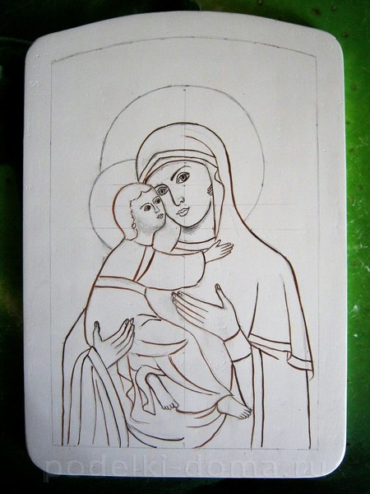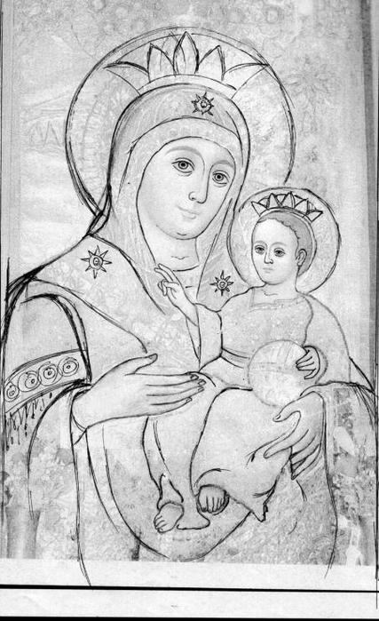

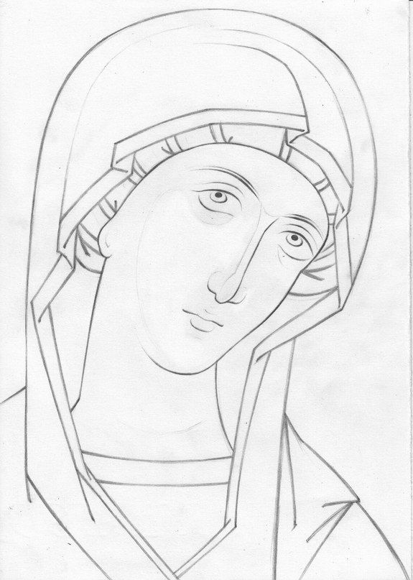

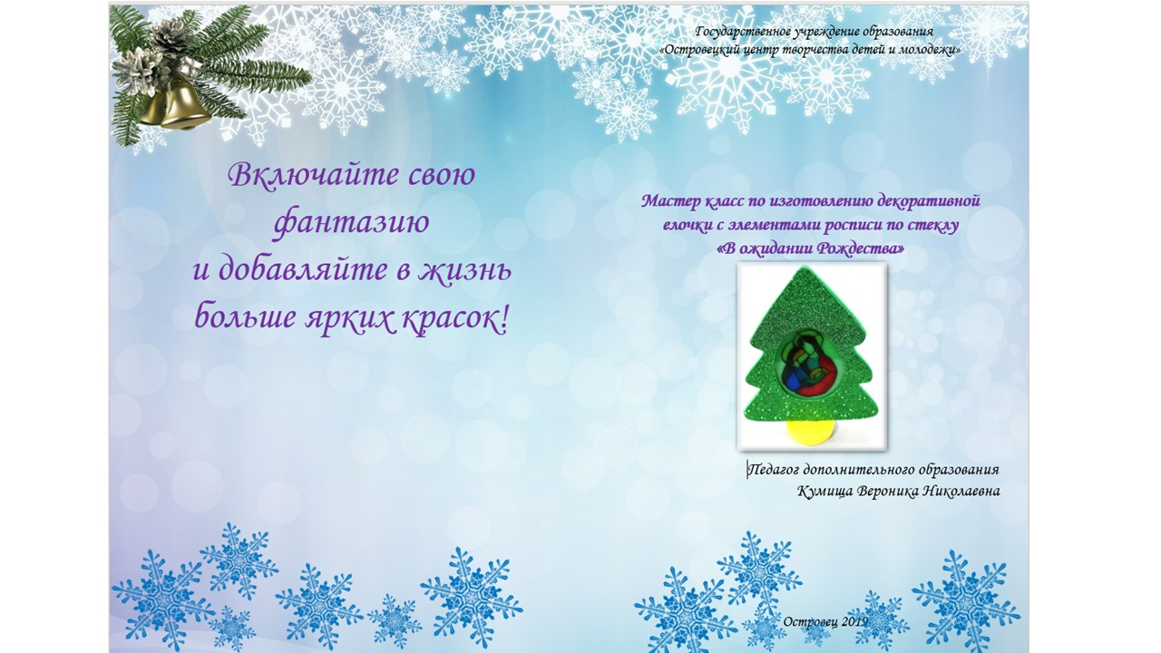**Приложение 3**

